Даты проведения | Предмет
11, 12 января | Французский язык
14 января | Русский язык
15, 16 января | Химия
17, 18 января | История
19 января | Экономика
21, 23 января | Физика
22, 24 января | Биология
25 января | Астрономия
26, 28 января | Информатика и ИКТ
29 января | Литература
30, 31 января | Технология
1, 2 февраля | Математика
4, 5 февраля | Обществознание
6, 7 февраля | Экология
8, 9 февраля | Основы безопасности жизнедеятельности
11, 12 февраля | Английский язык
14 февраля | Искусство (МХК)
15, 16 февраля | Физическая культура
18 февраля | География
19, 20 февраля | Немецкий язык
21, 22 февраля | Испанский язык  Итальянский язык  Китайский язык
25 февраля | Право
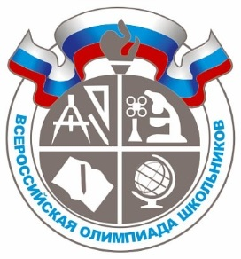
Сроки
проведения регионального этапа всероссийской олимпиады школьников
в 2018-2019 учебном году

